Министерство образования и науки Российской Федерации
Федеральное агентство по образованию
Саратовский государственный технический университет
Балаковский институт техники, технологии и управления

МЕТОД КОНЦЕНТРАЦИИ ОПЕРАЦИЙ

Методические указания
к выполнению практической работы по курсу
“Автоматизация производственных процессов ”
для студентов специальности 120100
всех форм обучения

Одобрено
редакционно-издательским советом
Балаковского института техники, технологии и управления

Балаково 2009
Введение
В машиностроительном производстве используют два метода построения технологических процессов: концентрации и дифференциации операции. Каждый из методов используется при построении технологического процесса в зависимости от изготавливаемого изделия.
Цель работы: ознакомиться с методом концентрации операций. Научиться разрабатывать технологические процессы с учетом данного метода.
Основные понятия
На начальном этапе проектирования технологический процесс обработки деталей подразделяют на ряд элементарных операций, связанных с обработкой отдельных поверхностей простым, некомбинированным инструментом (например, сверление отверстия, фрезерование плоскости, обточка цилиндрической поверхности, подрезка торца, проточка канавки, нарезание резьбы).
Метод концентрации операций предусматривает объединение ряда элементарных операций для выполнения их на одном станке. Концентрацию операций можно осуществлять за счет:
1) применения комбинированных инструментов, обрабатывающих несколько поверхностей детали;
2) за счет объединения нескольких инструментов, обрабатывающих одну деталь;
3) за счет объединения нескольких рабочих позиций на станке или линии;
4) за счет обработки нескольких деталей в одной позиции.
Концентрация элементарных операций позволяет выполнить полную обработку деталей на минимальном количестве станков. Один из возможных способов обработки заготовок по методу концентрации операций показан на рис. 1, где приведен фрагмент чертежа обработки крестовины кардана автомобиля ВАЗ в обрабатывающем центре с ЧПУ на автоматической линии фирмы BURR (Германия). Ниже, в таблице 1, приведены данные по структуре технологической операции 010 по обработке крестовины кардана. Операция 010 разбита на ряд элементарных операций, связанных с обработкой отдельных поверхностей простым, некомбинированным инструментом. Затем технологический процесс по обработке крестовины осуществляется по методу концентрации операций. Это стало возможным, во-первых, за счет объединения нескольких инструментов, обрабатывающих одну деталь.
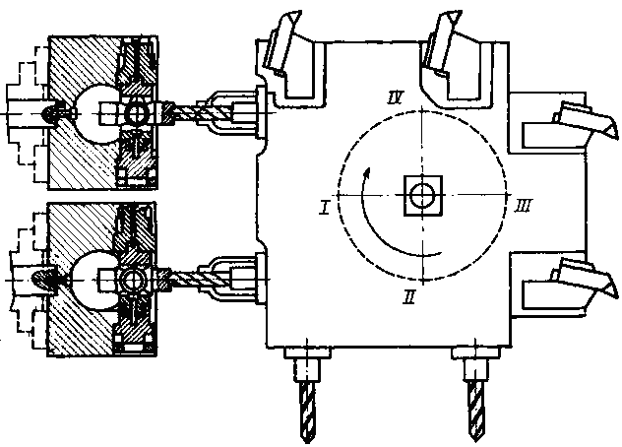
4
5
3
2
1
I
Рис.1.Обработка крестовины кардана по методу концентрации
операций в позиции I – центрование:
1 – обрабатываемая деталь; 2 – центровочное сверло; 3 – многопозиционная головка обрабатывающего центра с ЧПУ в позиции 1; 4 – шпиндель станка, 5 – устройство зажима заготовки
Как видно из рис.1 в державке многопозиционной головки обрабатывающего центра установлено четыре инструмента: два сверла и два резца. Крестовина в процессе обработки остается закрепленной в шпинделе станка. Многопозиционная головка обрабатывающего центра, установлена на суппорте обрабатывающего центра с ЧПУ и имеет возможность поворачиваться, последовательно занимая позиции I-IV. Подвод режущего инструмента в зону обработки, обработка заготовки и отвод инструмента на исходные позиции ведется при продольной подаче суппорта обрабатывающего центра в соответствии с заданной программой обработки заготовки .
Таблица 1
Структура операции 010
«Обработка крестовины кардана по методу концентрации операций»
№ позиции | Наименование  перехода | Частота  вращения,  n об/мин. | Подача на 1 оборот s₀ , мм/об | Скорость резания v , м/мин | Основное время t_{M,}  мин
I | Центрование | 800 | 0,163 | 30 | 0,246
II | Сверление отверстий Ø7 мм на глубину 12,2 мм | 950 | 0,137 | 20,5 | 0,41
III | Токарная обработка по копиру предварительная | 2000 | 0,135 | 119 | 0,34
IV | Токарная обработка по копиру окончательная | 2000 | 0,135 | 119 | 0,34
В обрабатывающем центре установлены две инструментальные головки, а значит, ведется одновременная обработка двух деталей. Следовательно, при обработке крестовин соблюдается еще и принцип одновременной обработки заготовок в одной позиции.
В отличие от метода концентрации операций, метод дифференциации операций технологического процесса предусматривает выполнение на каждом станке одной элементарной операции, поэтому для полной обработки детали при прочих равных условиях необходимо значительно большее количество станков, чем при концентрации операций. Например, для обработки той же крестовины карданного вала по методу дифференциации операций нам потребовалось бы следующее металлообрабатывающее оборудование: фрезерно-центровальный станок для выполнения центрового отверстия, сверлильный - для его рассверливания, и токарный – для обработки наружной поверхности детали резцами.
Сегодня концентрация операций – главное направление развития металлообработки. В кузнечно-прессовом производстве применяют оборудование, совмещающее нагрев и штамповку в одном рабочем цикле, в литейных цехах – многопозиционные формовочные машины, в листоштамповочном производстве – многопозиционное оборудование для непрерывной штамповки деталей из ленты. В ряде случаев на многопозиционных автоматах осуществляют контроль деталей и сборку изделий.
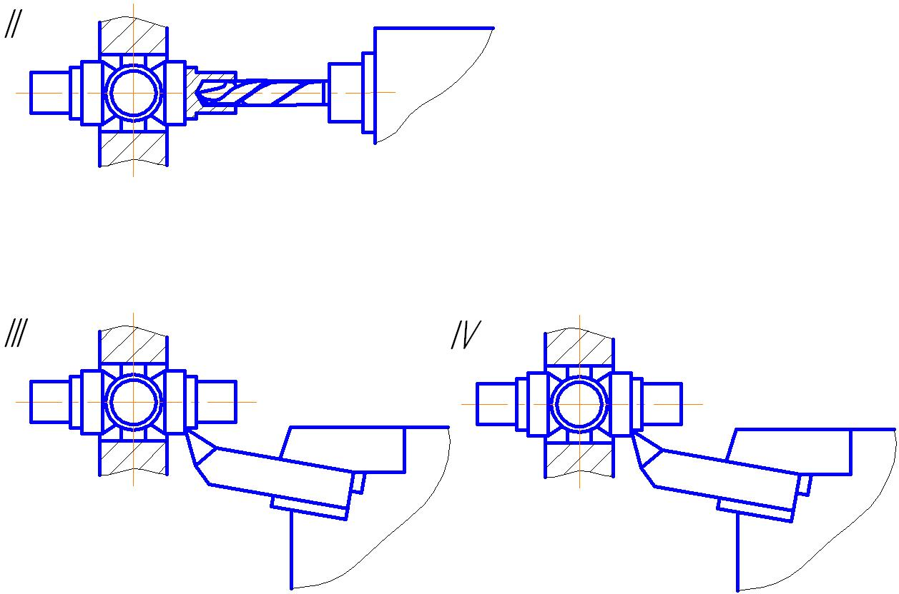
Рис.2. Обработка крестовины кардана по методу концентрации операций в позициях:
II – сверление отверстия; III – токарная обработка предварительная; IV – токарная
обработка окончательная
По методу концентрации операций построено большинство типов станков и станочных линий для обработки деталей резанием. Это токарные автоматы и полуавтоматы последовательного и параллельного действия; зубофрезерные многошпиндельные и многокамневые шлифовальные станки; однопозиционные и многопозиционные агрегатные полуавтоматы и автоматы, совмещающие различные виды обработки; автоматические станочные линии, а также линии, выполняющие наряду с механической обработкой сборку, сварку, термообработку, контроль, окраску, упаковку и др.
Проектирование технологических процессов по методу концентрации операций позволяет во много раз сократить станкоемкость и трудоемкость изготовления деталей, увеличить производительность труда, уменьшить число станков и занимаемые ими производственные площади, снизить себестоимость выпускаемой продукции.

Вопросы для самопроверки
- В чем отличие метода концентрации операций от метода дифференциации?
- Этапы разработки метода концентрации операций.
- Перечислите мероприятия, за счет которых можно осуществлять метод концентрации операций.
- Какие мероприятия позволили вести обработку крестовины кардана по методу концентрации операций?
- Во сколько раз снизилась станкоемкость при применении метода концентрации операций по сравнению с обработкой по методу дифференциации операций при обработке крестовины кардана? Примечание: станкоемкость – это количество металлорежущего оборудования на участке, линии или в цехе.
- Как реализуется метод концентрации операций при сверлении, а затем и рассверливании глухого отверстия Ø12 мм и глубиной 20 мм? Такого же сквозного отверстия?
- Перечислите области применения и преимущества метода концентрации операций.
Порядок выполнения работы
- Получить у преподавателя чертеж детали (смотри приложение).
- На основании чертежа детали выбрать тип заготовки.
- Пронумеровать поверхности.
- Назначить черновые и чистовые базы.
- Составить маршрут обработки заготовки, с разбивкой технологического процесса на элементарные операции.
- Переработать маршрут с учетом метода концентрации операций.
- Начертить операционные эскизы обработки заготовки по методу концентрации операций.

Пример выполнения работы.
1.Чертеж детали (рис.3).
Рис.3. Чертеж детали Рис.4. Нумерация поверхностей
2. Тип заготовки
Листовой материал с размерами 122х26х14 мм. (При сложной форме показать чертеж).
3. Нумерация поверхностей рис. 4.
4. Черновые базы. Чистовые базы
Поверхности 5,8,1. Поверхности 5,8,1.
5. Маршрут обработки.
005 Фрезеровать поверхность 3
010 Фрезеровать поверхность 5
015 Фрезеровать поверхность 1
020 Фрезеровать поверхность 4
025 Фрезеровать поверхность 6
030 Фрезеровать поверхность 8
035 Сверлить отверстие 2
040 Сверлить отверстие 7
045 Фрезеровать чисто поверхность 3
050 Фрезеровать чисто поверхность 5
055 Фрезеровать чисто поверхность 1
060 Фрезеровать чисто поверхность 4
065 Фрезеровать чисто поверхность 6
070 Фрезеровать чисто поверхность 8
075 Зенкеровать отверстие 2
080 Зенкеровать отверстие 7
6. Маршрут обработки с применением метода концентрации операций.
005 Фрезеровать поверхность 3,5
010 Фрезеровать поверхность 1,4
015 Фрезеровать поверхность 6,8
020 Сверлить отверстие 2,7
025 Фрезеровать чисто поверхность 3,5
030 Фрезеровать чисто поверхность 1,4
035 Фрезеровать чисто поверхность 6,8
040 Зенкеровать отверстие 2,7
7. В соответствии с методическими указаниями [5] начертить операционные эскизы с применением метода концентрации операций.
Содержание и оформление отчета
Отчет выполняется на листах формата А4 и должен содержать
1. Маршрут обработки заготовки, с разбивкой технологического процесса на элементарные операции.
2. Переработанный маршрут с учетом метода концентрации операций .
3. Операционные эскизы, выполненные для технологического процесса, составленного по методу концентрации операций.

Время, отведенное на выполнение работы
Подготовка к выполнению работы – 1 час.
Выполнение работы – 2 час.
Подготовка отчета и отчет по работе – 1 час.
Итого 4 часа.
Литература
1. Волчкевич Л.И. Автоматизация производственных: учебное пособие для вузов/ Л.И.Волчкевич, М.М.Кузнецов, Б.А.Усов; под общ. ред. Г. А. Шаумяна - М.: Высшая школа, 2007.-380 с.
2. Капустин Н.М. Автоматизация производственных процессов : учебник для машиностроительных специальностей вузов/Н.М.Капустин, Н.П.Дьяконова, П.М.Кузнецов В.П.; под ред. Н.М.Капустина- 3-е изд.М : Высшая школа, 2007.- 223 с.
3. Капустин Н.М. Автоматизация производственных процессов в машиностроении/ Н.М.Капустин, П.М.Кузнецов, А.Г.Схиртладзе; под ред Н.М.Капустина 2-е изд. М.: Высшая школа, 2007.- 415с.

Содержание

Введение 2
Основные понятия 2
Вопросы для самопроверки 6
Порядок выполнения работы 6
Пример выполнения работы 7
Содержание и оформление отчета 8
Литература 9
Варианты заданий Приложение
Рис.1. Шайба стопорная
Рис.2. Заглушка центрирующая

Рис.3. Плита
Рис. 4. Пластина
Рис. 5. Опора боковая

Рис.6. Подвеска корпуса
Рис. 7. Плита
Рис. 8. Корпус

МЕТОД КОНЦЕНТРАЦИИ ОПЕРАЦИЙ

Методические указания
к выполнению практической работы по курсу
“Автоматизация производственных процессов ”
для студентов специальности 120200
всех форм обучения

Составили: Соколова Елена Анатольевна
Сочнев Александр Николаевич

Рецензент В.П Бирюков
Редактор Л.В. Максимова

Подписано в печать Формат 60х84 1/16
Бумага тип. Усл. печ. л Уч.-изд.л.
Тираж 150 экз. Заказ Бесплатно

Саратовский государственный технический университет
410054, г. Саратов, ул. Политехническая, 77
Копипринтер БИТТиУ, 413840, г. Балаково, ул. Чапаева 140

